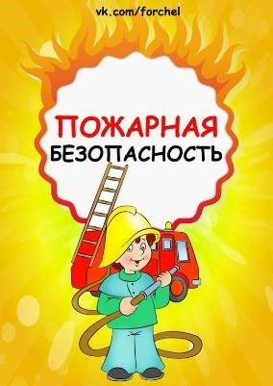
ПАМЯТКА ДЛЯ РОДИТЕЛЕЙ

Безопасное использование бытовых электроприборов в холодный период года
Чтобы избежать неприятностей, при пользовании отопительными и бытовыми нагревательными приборами необходимо соблюдать следующие требования:
- Не эксплуатируйте неисправное печное отопление, самодельные нагревательные приборы; Не оставляйте без присмотра топящиеся печи, включенные обогревательные приборы, не поручайте надзор за ними детям;
- Не растапливайте печи горючими жидкостями, своевременно очищайте дымоход от сажи;
- Не допускайте эксплуатации электропроводки с поврежденной изоляцией, неисправных розеток, применения самодельных предохранителей;
- Не включайте в одну розетку сразу несколько электроприборов;
- Кладку и ремонт печей поручайте только квалифицированным специалистам.
И ЕЩЁ!элементарные правила пожарной безопасности, которые необходимо соблюдать в быту:

- Не курите в постели и не позволяйте этого своим родным. Задумайтесь! 95% пожаров с гибелью людей происходит по причине курения в постели.
- Не оставляйте без присмотра включенные электроприборы и источники открытого огня.
- Не пользуйтесь неисправными, самодельными электроприборами, не перегружайте электросеть.
- Не храните дома горючие жидкости, взрывчатые и ядовитые вещества.
- Установите в своем жилище и поддерживайте в исправном состоянии автономные пожарные извещатели (АПИ), которые обнаруживают дым и сигнализируют о пожаре на самых ранних его стадиях.
Установленный АПИ многократно увеличит Ваши шансы на спасение и поможет спасти Ваше имущество.
- Родители! Помните, что оставленные без присмотра дети могут играть с огнем и это приведет к трагедии.

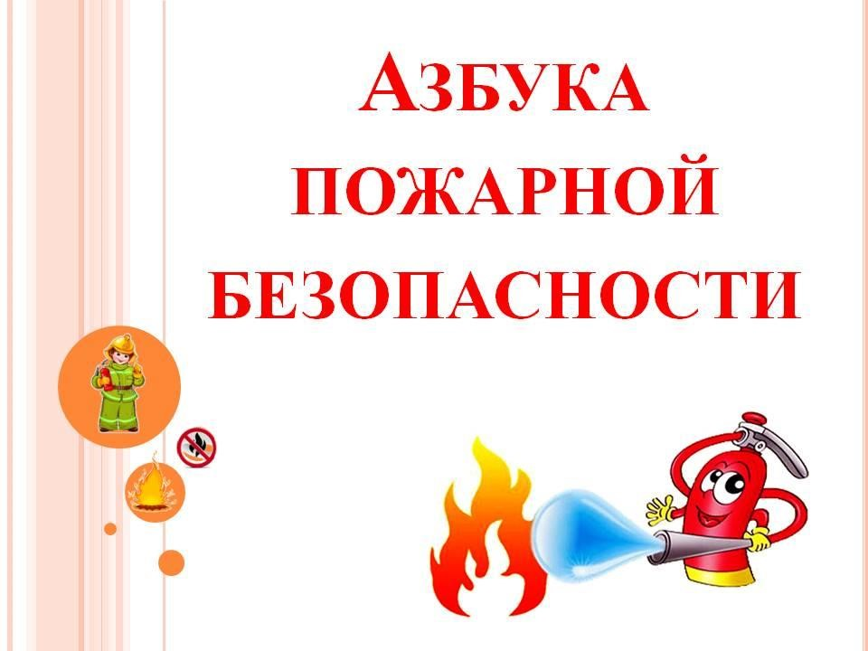
СТРОГО СОБЛЮДАЙТЕ ПРАВИЛА ПОЖАРНОЙ
Строго соблюдайте правил пожарной безопасности! Берегите себя и своих близких!

Опасность электроприборов
- использовать электроприборы для сушки белья и обуви; - оставлять без присмотра обогреватели.
Уходя из дома, выключайте и вынимайте шнуры всех электроприборов, кроме холодильника. На случай ЧП обменяйтесь номерами телефонов с соседями.
В случае возникновения пожара немедленно звоните в пожарно-спасательную службу по телефону: 01, МТС: 010 БИЛАЙН: 001 МЕГАФОН: 112
УВАЖАЕМЫЕ РОДИТЕЛИ! ПОМНИТЕ: ЖИЗНЬ, ЗДОРОВЬЕ И БЕЗОПАСНОСТЬ ДЕТЕЙ – В ВАШИХ РУКАХ!

